Tillsynsbegäran – information om höga naturvärden i avverkningsanmälan A 58275-2019 i Borgholms kommun
Detta dokument behandlar höga naturvärden i avverkningsanmälan A 58275-2019 i Borgholms kommun. Denna avverkningsanmälan inkom 2019-11-01 och omfattar 3,8 ha.
Vi begär härmed att Skogsstyrelsen fattar beslut enligt miljöbalken som säkerställer att skogens höga naturvärden bevaras samt säkerställer att EU-lagstiftning efterlevs och att artskyddsbrott förhindras. Vi önskar även ta del av de ställningstaganden och beslut som myndigheterna meddelar till följd av aktuell avverkningsanmälan och föreningens inlaga (se 34 § förvaltningslagen).
Nedan beskrivs fynd av naturvårdsarter som gjorts i det avverkningsanmälda området.

Naturvårdsarter
I avverkningsanmälan har följande 1 naturvårdsarter hittats: stor sotdyna (NT). Av dessa är 1 rödlistade. För rödlistade arter har rödlistekategorin angivits inom parentes.
De påträffade naturvårdsarterna är ett tydligt kvitto på att detta rör sig om en skog med höga naturvärden. I Figur 1 visas en karta över det avverkningsanmälda området, där samtliga fyndplatser för naturvårdsarter som finns registrerade på Artportalen har markerats.
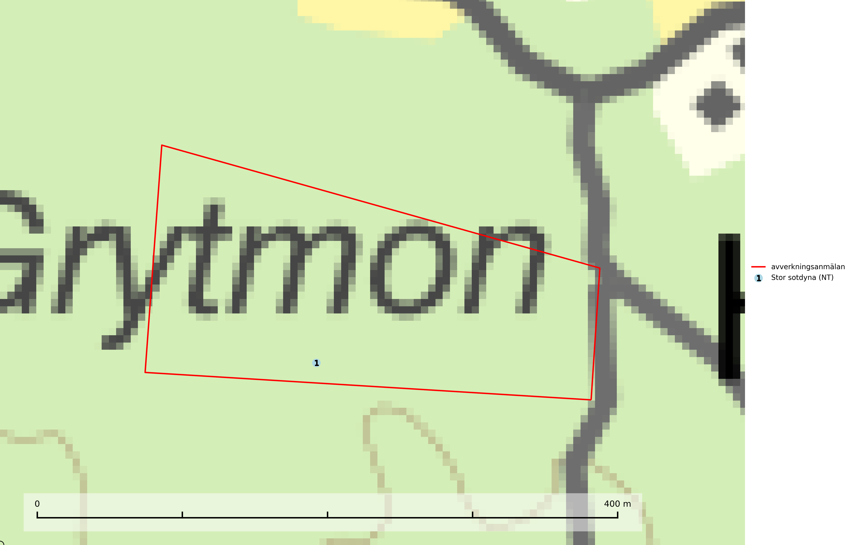
Figur 1. Fyndplatser för naturvårdsarter i det avverkningsanmälda området (röd linje). Markörer utan svart kant är placerade på fyndplatsen. Markörer med svart kant är placerade vid sidan av fyndplatsen och har ett svart streck som visar fyndplatsens exakta position. Kartans mittpunktskoordinat är N 6352143, E 619567 i SWEREF 99 TM.
Stor sotdyna (NT) är en vednedbrytare som växer på gamla, döda, stående eller fallna, ännu barkförsedda stammar av klibbal där de svarta stromata bryter fram under bark eller ur ved. Arten missgynnas av att olikåldriga bestånd av äldre klibbal med lång kontinuitet blir alltmer sällsynta. En slutavverkning, skoglig gallring eller annat uttag av virke som ger ett förändrat lokalklimat på växtplatsen innebär ett direkt hot. Även minskad tillgång på lämpliga substrat, d.v.s. murknande lövved, är ett hot. Skogliga åtgärder som innebär att lågor och döda eller skadade träd tas bort missgynnar arten (SLU Artdatabanken, 2024).

